T.C.
KÖYCEĞİZ KAYMAKAMLIĞI
FEHMİ BAŞOĞLU İLKOKULU MÜDÜRLÜĞÜ

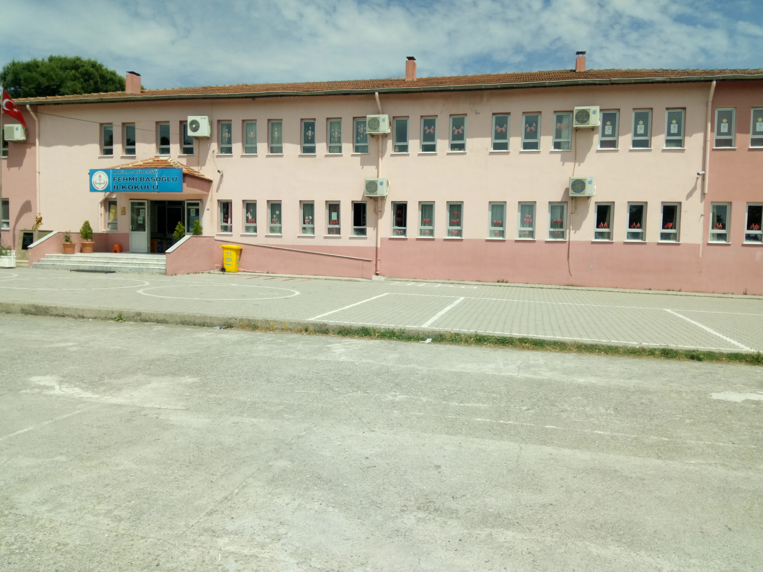
2024/2028

STRATEJİK PLANI

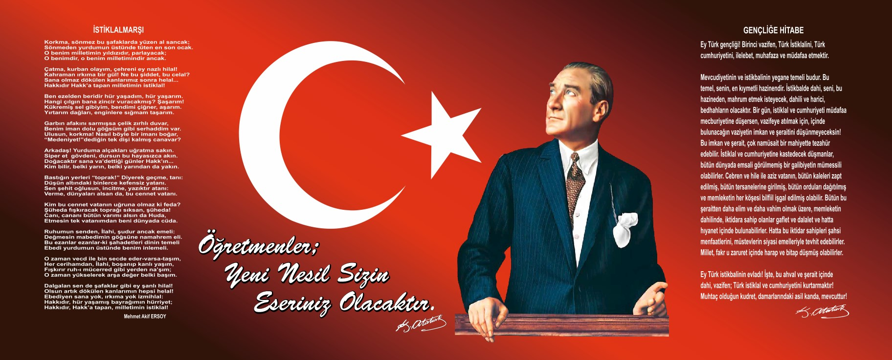

Sunuş

Tüm dünyada yaşanan hızlı değişimler, teknolojik gelişmeler, yeni bilim dallarının doğması, buluşların ve icatların çoğalması ve buna bağlı olarak da artan rekabet ortamı, kurumları ve toplumları derinden etkilemiş ve etkilemeye de devam etmektedir. Artan rekabet ortamında kurumlar ayakta kalabilmek için çeşitli yöntem ve teknikler geliştirmişlerdir. Bu geliştirilen tekniklerden birisi de “stratejik planlama” ve “stratejik yönetimdir”
Eğitimi planlama uzun soluklu bir süreçtir. Stratejik planlamada uzun dönemli bir planlama süreci olduğu için eğitim kurumlarında uygulanması şu an için diğer planlama türlerine göre daha uygundur. Stratejik planlama bir kurumun sahip olduğu konumu ile varmak istediği nokta arasındaki yolu tarif etmektedir. Stratejik yönetim ile bağlantısı ise, stratejik planlamanın stratejik yönetim içerisinde yer alan yönetsel bir faaliyet olmasıdır
Stratejik planlar oluşturulurken okul/kurum yöneticilerinin ve planı hazırlayan ekibinin iyi eğitim alması, planlama aşamasında tüm paydaşların görüşlerinin alınması, kuruma özgü durum analizlerinin yapılarak, geleceğe dönük vizyon, misyon amaç ve hedeflerin ortaya konması ve hazırlanan planın uygulamasının belirli periyotlarla izleme ve değerlendirmesinin yapılması çok önemlidir.

Stratejik plan çalışmaları Köyceğiz Fehmi Başoğlu İlkokulu vizyonunun çok yönlü başarıyla en iyiyi ortaya koyma sorumluluk ve çabasının bir ürünü olarak doğmuştur.

Biz de stratejik plan hazırlama sürecinde tüm paydaşların görüşlerini almaya özen gösterdik, kendi kurumumuza özgü durum analizleri yaptık, geleceğe dönük vizyon , misyon amaç ve hedefler ortaya koyduk. 2024/2028 yıllarını kapsayan 5 yıllık stratejik planımızın kurumumuz adına verimli uygulanmasını diler, planın hazırlanmasında emeği geçen tüm iç ve dış paydaşlarımıza , planı hazırlayan tüm arkadaşlarıma teşekkür ederim. Saygılarımla…

Ünsal DEMİREL
Okul Müdürü

İçindekiler
İçindekiler 5
BÖLÜM I: GİRİŞ ve PLAN HAZIRLIK SÜRECİ 6
BÖLÜM II: DURUM ANALİZİ 7
Okulun Kısa Tanıtımı * 8
Okulun Mevcut Durumu: Temel İstatistikler 9
PAYDAŞ ANALİZİ 15
GZFT (Güçlü, Zayıf, Fırsat, Tehdit) Analizi 27
Gelişim ve Sorun Alanları 30
BÖLÜM III: MİSYON, VİZYON VE TEMEL DEĞERLER 33
MİSYONUMUZ * 33
VİZYONUMUZ * 33
TEMEL DEĞERLERİMİZ * 34
BÖLÜM IV: AMAÇ, HEDEF VE EYLEMLER 35
TEMA I: EĞİTİM VE ÖĞRETİME ERİŞİM 35
TEMA II: EĞİTİM VE ÖĞRETİMDE KALİTENİN ARTIRILMASI 40
TEMA III: KURUMSAL KAPASİTE 44
V. BÖLÜM: MALİYETLENDİRME 48
VI. BÖLÜM: İZLEME VE DEĞERLENDİRME: 49
VI. BÖLÜM: ekler: 51

BÖLÜM I: GİRİŞ ve PLAN HAZIRLIK SÜRECİ
204-2028 dönemi stratejik plan hazırlanması süreci Üst Kurul ve Stratejik Plan Ekibinin oluşturulması ile başlamıştır. Ekip tarafından oluşturulan çalışma takvimi kapsamında ilk aşamada durum analizi çalışmaları yapılmış ve durum analizi aşamasında paydaşlarımızın plan sürecine aktif katılımını sağlamak üzere paydaş anketi, toplantı ve görüşmeler yapılmıştır.

STRATEJİ GELİŞTİRME KURULU VE STRATEJİK PLAN EKİBİ

Strateji Geliştirme Kurulu Bilgileri |  | Stratejik plan Ekibi Bilgileri
Adı Soyadı | Unvanı | Adı Soyadı | Unvanı
Ünsal DEMİREL | Okul Müdürü | Elif Eda EKER | Öğretmen
Raziye GÜRBÜZ | Müdür Yard. | Fatma ÇELEBİ | Öğretmen
 |  | Filiz ERBAY | Öğretmen
 |  | Suat PEKEL | Öğretmen
 |  | Bilgen ERİNÇ ÇAKIROĞLU | Okul Aile Bir.Bşk.
 |  | Banu KÖSEOĞLU | Veli

Planlama Süreci:

Kamu Malî Yönetimi ve Kontrol Kanunu’nun “Stratejik planlama ve performans esaslı program bütçe” başlıklı 9.maddesi gereğince kamu idareleri; kalkınma planları, Cumhurbaşkanı tarafından belirlenen politikalar, programlar, ilgili mevzuat ve benimsedikleri temel ilkeler çerçevesinde geleceğe ilişkin misyon ve vizyonlarını oluşturmak,
stratejik amaçlar ve ölçülebilir hedefler saptamak, performanslarını önceden belirlenmiş olan göstergeler doğrultusunda ölçmek ve bu sürecin izleme ve değerlendirmesini yapmak amacıyla katılımcı yöntemlerle stratejik plan hazırlamaktadır.

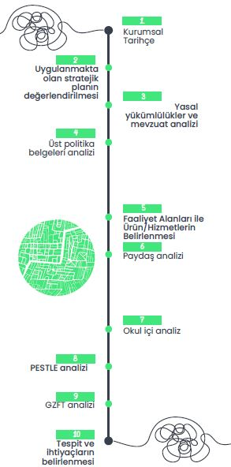

BÖLÜM II: DURUM ANALİZİ
Durum analizi bölümünde okulumuzun mevcut durumu ortaya konularak neredeyiz sorusuna yanıt bulunmaya çalışılmıştır.
Bu kapsamda okulumuzun kısa tanıtımı, okul künyesi ve temel istatistikleri, paydaş analizi ve görüşleri ile okulumuzun Güçlü Zayıf Fırsat ve Tehditlerinin (GZFT) ele alındığı analize yer verilmiştir.

2.1.Kurumsal Tarihçe

Okulumuz 1976 yılında eğitim-öğretime açılmıştır. O yıllarda Köyceğiz Şehir Merkezinde sadece Atatürk İlköğretim Okulu vardı. Yeni Mahalleden çarşıya gidiş- geliş haliyle zor olmaktaydı. Bu durum mahalle halkının isteği ve talepleri üzerine ilgili makamlara iletilir .

Dönemin Belediye Başkanı Mehmet Özkaya İzmirli İşadamı Osman Boyacıya iletir. Osman Boyacı bu durumu, kendisi yine Köyceğizli olan ve İstanbul da Ticaretle uğraşan ve İzmir'de de Kereste ticarethanesi olan arkadaşı Fehmi Başoğlu” na iletir.
Fehmi Bey bu talep ve durum karşısında Köyceğiz Tüccarlarından yeğeni İbrahim Engin'i arayarak bu işle ilgilenmesini rica eder.
İbrahim Engin bu işi memnuniyetle kabul eder ve çalışmaları başlatır.
Okulumuzuni inşaatı ihaleye çıkartılarak, ihaleyi Muğlalı Mütaahit Selçuk Çağlayan alır.Okulun yapımı Muğla Bayımdırlık İl Müdürlüğünün gözetiminde, maddi desteği Fehmi Başoğlu, yeğeni İbrahim Engin kânalıyla sağlar ve Mütaahit Selçuk Çağlayan da, yine Köyceğiz inşaat taşaronların dan Ali Gönül'ün (Turgut Usta ) yapmasıyla okulun insaatı 1975 yılında başlar.
İnşaat İbrahim Engin Bey'in de yoğun ilgisi ve alakasıyla bir yıl gibi kısa bir sürede bitirilir. Okulumuzun inşaatı ve Eğitim Öğretim için donanımı Bir milyon ikiyüz elli bin liraya mal olmuştur. 1976 — 1977 Eğitim Öğretim Yılında 5-derslik ile hizmete açılan okulun açılışında Sayın Fehmi Başoğlu, dönemin Muğla Valisi Nuzhet Erman, Köyceğiz Kaymakamı Tuncer Perçinler, Belediye Baş kanı Mehmet Özkaya, Muğla Milli Eğitim Müdür Vekili Hüseyin Özbayır, Köyceğiz daire amirleri ve kalabalık halk topluluğu ile eğitim öğretime açıldı.
Okulumuzu yaptıran Sayın Fehmi Başoğluna gösterdiği bu örenek davranışından dolayı bakanlığımız- Okulun adının Fehmi Başoğlu İlköğretim Okulu olmasını istemiş ve bu isimle adlandırılmıştır.
Okulumuza ilk olarak Mustafa Abbak Müdür, Mustafa Gönül, Nuray Köktürk, Atiye Akbay, Filin Mersin, Nesrin Kıyıcı ilk öğretmenlerimizden, Şengül Ay ve Hasan Oylum da ilk hizmetlilerindendir.
Okulumuzun Müdürü olarak sırasıyla Mustafa Abbak, Ali Erdem, Şevket Kuzgun ve halen Ünsal DEMİREL görev yapmaktadır.
Okulumuz 2002 — 2003 Eğitim Öğretim yılında 6.sınıflara ve daha sonra ilave derslikler yapılarak 7 ve 8. sınıflar da açılıp eğitim öğretim hayatına başlamış,20014 yılında kademeli eğitime geçiş ile birlikte Fehmi Başoğlu İlkokulu olmuştur.
Merhum Fehmi Başoğlunu rahmetle anıyor ve bize kazandırdığı bu eğitim yuvasından dolayı - teşekkür ediyor ve saygıyla anıyoruz.
Sayın Fehmi Başoğlu diktiğin eğitim yuvası ebediyen yaşatılaçaktır.
Şu an 20 öğretmen 2 idareci ve 396 öğrencisi ile eğitim öğretime devam etmektedir.
Okulumuz eğitim - öğretim faaliyetlerine başladığı ilk günden bu yana çağdaş eğitim- öğretim gerekleri; uygun fiziksel mekânların temini, eğitim - öğretim araç ve gereçlerinin sağlanması, eğitim - öğretim ve yönetim süreç standartlarının belirlenmesi ve en güzel şekilde yürütülmesi konusunda örnek teşkil etme yolunda güzel adımlar atmaktadır. Eğitim öğretime gereken özen gösterilmektedir.

2.2.UYGULANMAKTA OLAN STRATEJİK PLANIN DEĞERLENDİRMESİ
5018 sayılı Kamu Mali Yönetimi ve Kontrol Kanunu ile Eğitim sistemini planlamadan ülkenin kalkınmasını sağlamak mümkün olmayacağından Milli Eğitim Bakanlığı 2009 yılında tüm okul ve kurumlarda stratejik plan hazırlanması ve uygulanması sürecini başlatmış olup, okulumuzun 2010-2014 tarihli ilk Stratejik Planı hazırlanmıştır.

Milli Eğitim Bakanlığı Strateji Geliştirme Başkanlığının 16.09.2013 tarihinde “2013/26 sayılı Genelge” ile yayımladığı “İkinci Beş Yıllık Stratejik Plan Hazırlama Programı” doğrultusunda 2019-2023 stratejik planlama çalışmaları yapılmıştır.

Stratejik planlama sürecinde gerçekleştirilen çalışmalar sayesinde okulumuz personelinin görev ve sorumlulukları konusunda farkındalığı artmıştır. Aynı zamanda uzun dönemli planlama anlayışının benimsenmesi ile kurumsallığın ve sürdürülebilir yönetim anlayışının gelişmesine katkı sağlanmıştır.
Süreç içerisinde karşılaşılan en önemli güçlük yönetici kadrolarında yaşanan değişiklikler neticesinde planda yer alan stratejik hedeflerin gerçeklemesine yönelik yürütülen çalışmaların zaman zaman duraksamasıdır ve raporlama kısımlarında gecikmelerin yaşanmasıdır. Üçüncü plan hazırlık döneminde bu konularda iyileşme sağlandığı, kurum paydaşlarında stratejik yönetime ilişkin farkındalık düzeyinin yükseldiği ve üst yönetim katkısının arttığı gözlemlenmiştir.

2.3.MEVZUAT ANALİZİ

 | KANUNLAR
 |  |  | Sayı |  | No |  |  |  |  |  | Adı
 | Tarih |  | Sayı
 | 03/03/1924 |  | 63 |  |  | 430 |  |  |  |  | Tevhidi Tedrisat Kanunu
 | 2/7/2018 |  | KHK 703 |  |  |  |  |  | MADDE 22 |  | ÖZEL BARINMA HİZMETİ VEREN KURUMLAR VE BAZI DÜZENLEMELER HAKKINDA KHK
 | 23/07/1965 |  | 12056 |  |  |  |  | 657 |  |  | Devlet Memurları Kanunu
 | 24/06/1973 |  | 14574 |  |  |  | 1739 |  |  |  | Millî Eğitim Temel Kanunu
 | 24/10/2003 |  | 25269 |  |  |  | 4982 |  |  |  | Bilgi Edinme Hakkı Kanunu

YÖNETMELİK
Yayımladığı  Resmi  Gazete/Tebliğler  Dergisi |  | Adı
Tarih | Sayı | Adı
13.01.2018 | 30300 | Milli Eğitim Bakanlığı Personelinin Görevde Yükselme, Unvan Değişikliği ve Yer  Değiştirme Suretiyle Atanması Hakkında Yönetmelik
18/06/2014 | 29034 | Milli Eğitim Bakanlığına Bağlı Eğitim Kurumları Yönetici ve Öğretmenlerinin Norm Kadrolarına İlişkin Yönetmelik
26/07/2014 | 29072 | Milli Eğitim Bakanlığı Okul Öncesi Eğitimi ve İlköğretim Kurumları Yönetmeliği
09/02/2012 | 28199 | Milli Eğitim Bakanlığı Okul Aile Birliği Yönetmeliği
07/07/2018 | 30471 | Özel Eğitim Hizmetleri Yönetmeliği
10/11/2017 | 30236 | Rehberlik Hizmetleri Yönetmeliği
12/10/2013 | 28793 | Milli Eğitim Bakanlığı Personelinin Görevde Yükselme, Unvan Değişikliği ve Yer  Değiştirme Suretiyle Atanması Hakkında Yönetmelik
12/09/2012 | 28409 | Milli Eğitim Bakanlığı Ders Kitapları ve Eğitim Araçları Yönetmeliği
20/03/2012 | 28239 | Milli Eğitim Bakanlığı Özel Eğitim Kurumları Yönetmeliği

2.4.FAALİYET ALANLARI İLE ÜRÜN/HİZMETLERİN BELİRLENMESİ
Faaliyet Alanı | Ürün/Hizmetler
Eğitim ve Öğretim faaliyetleri | Öğrenci İşleri Kayıt-nakil işleri Devam-devamsızlık Sınıf geçme  Sınav hizmetleri  Öğrenci başarısını artırmaya yönelik faaliyetlerin yürütülmesi  Öğretim programları ve haftalık ders çizelgelerinin hazırlanması ve uygulanması  Eğitim ve öğretime erişim imkânlarının sağlanması  Öğrenci yerleştirme ve kayıt işlemlerinin gerçekleştirilmesi
Rehberlik faaliyetleri | Öğrencilere rehberlik yapmak  Velilere rehberlik etmek  Rehberlik faaliyetlerini yürütmek
Sosyal faaliyetler | Öğrencilere yönelik yerel, ulusal ve uluslararası düzeyde bilimsel, kültürel, sanatsal ve sportif faaliyetlerin düzenlenmesi ve katılımın artırılması  Sosyal Etkinlik Modülü ile ilgili veri girişi, veriyi toplama, izleme değerlendirme ve modülün geliştirilmesi vb. iş ve işlemlerin yürütülmesi  İç ve Dış paydaşların bir arada bulundukları faaliyetlerin düzenlenmesi
Sportif faaliyetler | İlçe çapında düzenlenen okul sporları faaliyetlerine katılımın arttırılması  Öğrencilerin spor alanlarının genişletilmesi  İl düzeyinde sportif faaliyetlere katılım sağlanması  Okulun sportif faaliyet çeşitliliğinin arttırılması
Kültürel ve sanatsal faaliyetler | Müze ve yayım faaliyetleriyle ilgili iş ve işlemlerin yürütülmesi  Okuma kültürünün geliştirilmesine yönelik çalışmaların yürütülmesi
İnsan kaynakları faaliyetleri (mesleki gelişim faaliyetleri, personel etkinlikleri…) | Okulumuzun insan kaynaklarının yönetsel yapısının güçlendirilmesi  Çalışanların mesleki gelişimlerine yönelik faaliyetlerinin yürütülmesi  Öğretmenlerin hizmet içi eğitim faaliyetlerinin artırtılması  Bakanlığın öğretmenler dışındaki personeli için eğitim planının hazırlanması, uygulanması ve değerlendirilmesi
Okul aile birliği faaliyetleri | Bütçe gelir giderlerinin şeffaflığı  Okul içi sosyal etkinlik giderlerinin karşılanması
Öğrencilere yönelik faaliyetler | Öğrencilere yönelik yerel, ulusal ve uluslararası düzeyde bilimsel, kültürel, sanatsal ve sportif faaliyetlerin düzenlenmesi ve katılımın artırılması
Ölçme değerlendirme faaliyetleri | Merkezî sistemle yürütülen resmî ve özel yerleştirme, bitirme, karşılaştırma sınavlarının planlanması, uygulanması ve değerlendirilmesi  Farklı sınıf seviyelerinde öğrenim gören öğrencilerin öğretim programlarında yer alan kazanımları edinme düzeylerinin belirlenmesi ve yıllara göre izlenmesi  Sınavlara ilişkin değerlendirme ve sonuç belgelerinin düzenlenmesi ile sınavlara ilişkin değerlendirme ve sonuç belgelerine yapılan itirazların incelenmesi  Bakanlık tarafından yapılan sınavlarda sorulacak soruların hazırlanması veya hazırlatılması, denetlenmesi ve güvenli bir şekilde saklanması için gerekli tedbirlerin alınması
Öğrenme ortamlarına yönelik faaliyetler | Eğitim ve öğretimde teknolojik imkânların tüm yurt çapında etkin ve yaygın biçimde kullanılmasının ve her öğrencinin bilgi teknolojilerinden yararlanmasının sağlanması  Eğitim ve öğretim faaliyetlerinde bilişim teknolojileri ile bilişim ürünlerinin kullanılmasına yönelik çalışmalar yürütülmesi
Ders dışı faaliyetler | Yaygın eğitim ve öğretime yönelik olarak bilgi ve iletişim teknolojilerine dayalı program, film ve benzeri yayınların hazırlanması veya hazırlatılması, yayımlanması veya yayımlatılması

Okulun Mevcut Durumu: Temel İstatistikler

Okul Künyesi
Okulumuzun temel girdilerine ilişkin bilgiler altta yer alan okul künyesine ilişkin tabloda yer almaktadır.

Temel Bilgiler Tablosu- Okul Künyesi
İli: Muğla |  |  |  | İlçesi: Köyceğiz
Adres: | Yeni Mahallesi, Uğur Mumcu Cd Pk:48800, 48800 Köyceğiz/Muğla |  |  | Coğrafi Konum (link): |  | http://koycegizfehmibasogluilkokulu.meb.k12.tr/tema/iletisim.php
Telefon Numarası: | 252 2624747 |  |  | Faks Numarası:
e- Posta Adresi: | 853331@meb.k12.tr |  |  | Web sayfası adresi: |  | http://koycegizfehmibasogluilkokulu.meb.k12.tr
Kurum Kodu: | 853331 |  |  | Öğretim Şekli: |  | Tam Gün (Tam Gün/İkili Eğitim)
Okulun Hizmete Giriş Tarihi : 1976 |  |  |  | Toplam Çalışan Sayısı |  | 20
Öğrenci Sayısı: | Kız | 179 |  | Öğretmen Sayısı | Kadın | 15
Öğrenci Sayısı: | Erkek | 213 |  | Öğretmen Sayısı | Erkek | 5
Öğrenci Sayısı: | Toplam | 392 |  | Öğretmen Sayısı | Toplam | 20
Derslik Başına Düşen Öğrenci Sayısı |  |  | :24,5 | Şube Başına Düşen Öğrenci Sayısı |  |  | :24,5
Öğretmen Başına Düşen Öğrenci Sayısı |  |  | :24,5 | Şube Başına 30’dan Fazla Öğrencisi Olan Şube Sayısı |  |  | 3
Öğrenci Başına Düşen Toplam Gider Miktarı* |  |  | 92,606TL | Öğretmenlerin Kurumdaki Ortalama Görev Süresi |  |  | 12 yıl

Çalışan Bilgileri
Okulumuzun çalışanlarına ilişkin bilgiler altta yer alan tabloda belirtilmiştir.
Çalışan Bilgileri Tablosu*
Unvan* | Erkek | Kadın | Toplam
Okul Müdürü ve Müdür Yardımcısı | 1 | 1 | 2
Sınıf Öğretmeni | 4 | 8 | 12
Okul Öncesi Öğretmeni | 0 | 4 | 4
Branş Öğretmeni | 0 | 1 | 1
Özel Eğitim Öğretmeni | 1 | 1 | 2
Rehber Öğretmen | 0 | 1 | 1
İdari Personel | 0 | 0 | 0
Yardımcı Personel | 0 | 2 | 2
Güvenlik Personeli | 0 | 0 | 0
Toplam Çalışan Sayıları | 6 | 18 | 24

Okulumuz Bina ve Alanları
Okulumuzun binası ile açık ve kapalı alanlarına ilişkin temel bilgiler altta yer almaktadır.

Okul Yerleşkesine İlişkin Bilgiler
Okul Bölümleri |  | Özel Alanlar | Var | Yok
Okul Kat Sayısı | 2 | Çok Amaçlı Salon |  | x
Derslik Sayısı | 13 | Çok Amaçlı Saha |  | x
Derslik Alanları (m2) | 49 m2 | Kütüphane |  | x
Kullanılan Derslik Sayısı | 13 | Fen Laboratuvarı |  | x
Şube Sayısı | 14 | Bilgisayar Laboratuvarı |  | x
İdari Odaların Alanı (m2) | 64 | İş Atölyesi |  | x
Öğretmenler Odası (m2) | 28 | Beceri Atölyesi |  | x
Okul Oturum Alanı (m2) | 785 | Pansiyon |  | x
Okul Bahçesi (Açık Alan)(m2) | 3610 | Kullanılmayan derslik |  | x
Okul Kapalı Alan (m2) | 700
Sanatsal, bilimsel ve sportif amaçlı toplam alan (m²) | 3000
Kantin (m2) | 12
Tuvalet Sayısı | 11
Yemekhane | 1

Sınıf ve Öğrenci Bilgileri

Okulumuzda yer alan sınıfların öğrenci sayıları alttaki tabloda verilmiştir.

SINIFI | Kız | Erkek | Toplam | SINIFI | Kız | Erkek | Toplam
Anasınıfı A | 6 | 18 | 24 | 3/A | 12 | 20 | 32
Anasınıfı B | 8 | 11 | 19 | 3/B | 14 | 18 | 32
Anasınıfı C | 8 | 9 | 17 | 3/C | 15 | 18 | 33
Anasınıfı D | 4 | 2 | 6 | 3/Orta-Ağır-Zihinsel | 0 | 1 | 1
1/A | 14 | 15 | 29 | 4/A | 9 | 13 | 22
1/B | 15 | 15 | 30 | 4/B | 11 | 11 | 22
1/C | 15 | 13 | 28 | 4/C | 8 | 13 | 21
2/A | 16 | 9 | 25 | 4/ Orta-Ağır-Zihinsel | 2 | 1 | 3
2/B | 13 | 13 | 26
2/C | 10 | 15 | 25

Donanım ve Teknolojik Kaynaklarımız
Teknolojik kaynaklar başta olmak üzere okulumuzda bulunan çalışır durumdaki donanım malzemesine ilişkin bilgiye alttaki tabloda yer verilmiştir.

Teknolojik Kaynaklar Tablosu
Akıllı Tahta Sayısı | 14 | TV Sayısı | 0
Masaüstü Bilgisayar Sayısı | 3 | Yazıcı Sayısı | 2
Taşınabilir Bilgisayar Sayısı | 1 | Fotokopi Makinası Sayısı | 2
Projeksiyon Sayısı | 0 | İnternet Bağlantı Hızı | 16 MBit

Gelir ve Gider Bilgisi
Okulumuzun genel bütçe ödenekleri, okul aile birliği gelirleri ve diğer katkılarda dâhil olmak üzere gelir ve giderlerine ilişkin son iki yıl gerçekleşme bilgileri alttaki tabloda verilmiştir.

Yıllar | Gelir Miktarı | Gider Miktarı
2024 | 85000 | 80000
2025 | 90000 | 85000
2026 | 100000 | 90000
2027 | 110000 | 100000
2028 | 120000 | 100000

PAYDAŞ ANALİZİ
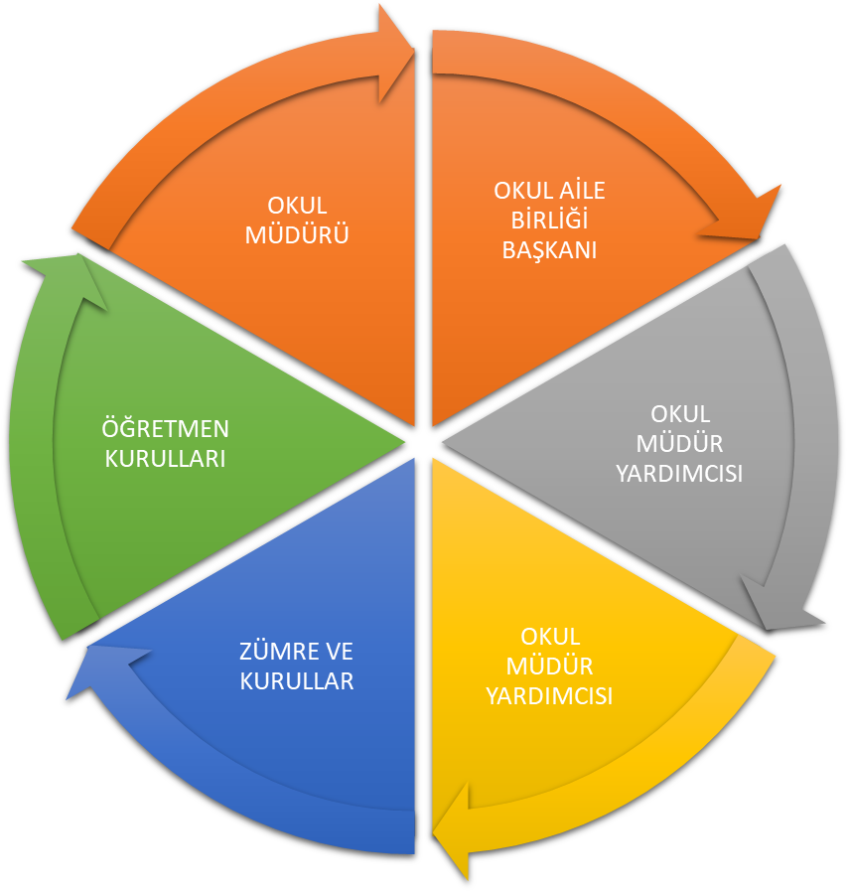
Kurumumuzun temel paydaşları öğrenci, veli ve öğretmen olmakla birlikte eğitimin dışsal etkisi nedeniyle okul çevresinde etkileşim içinde olunan geniş bir paydaş kitlesi bulunmaktadır. Paydaşlarımızın görüşleri anket, toplantı, dilek ve istek kutuları, elektronik ortamda iletilen önerilerde dâhil olmak üzere çeşitli yöntemlerle sürekli olarak alınmaktadır.

Paydaş anketlerine ilişkin ortaya çıkan temel sonuçlara altta yer verilmiştir :

Öğrenci Anketi Sonuçları:
Sıra No | MADDELER | KATILMA DERECESİ
Sıra No | MADDELER | Kesinlikle Katılıyorum | Katılıyorum | Kararsızım | Kısmen Katılıyorum | Katılmıyorum
1 | Öğretmenlerimle ihtiyaç duyduğumda rahatlıkla görüşebilirim. | 95 | 18 | 8 | 7 | 3
2 | Okul müdürümle ihtiyaç duyduğumda rahatlıkla konuşabiliyorum. | 90 | 17 | 13 | 8 | 3
3 | Okulun rehberlik servisinden yeterince yararlanabiliyorum. | 0 | 0 | 0 | 0 | 0
4 | Okula ilettiğimiz öneri ve isteklerimiz dikkate alınır. | 89 | 31 | 5 | 5 | 1
5 | Okulda kendimi güvende hissediyorum. | 95 | 12 | 17 | 7 | 0
6 | Okulda öğrencilerle ilgili alınan kararlarda bizlerin görüşü alınır. | 71 | 41 | 6 | 10 | 3
7 | Öğretmenler yeniliğe açık olarak derslerin işlenişinde çeşitli yöntemler kullanmaktadır. | 88 | 19 | 9 | 4 | 1
8 | Derslerde konuya göre uygun araç ve gereçler kullanılmaktadır. | 86 | 26 | 9 | 7 | 3
9 | Teneffüslerde ihtiyaçlarımı giderebiliyorum. | 70 | 28 | 6 | 17 | 10
10 | Okulun içi ve dışı temizdir. | 96 | 24 | 5 | 3 | 3
11 | Okulun binası ve diğer fiziki mekanlar yeterlidir. | 53 | 37 | 19 | 14 | 8
12 | Okul kantininde satılan malzemeler sağlıklı ve güvenilirdir. | 49 | 45 | 34 | 8 | 5
13 | Okulumuzda yeterli miktarda sanatsal ve kültürel faaliyetler düzenlenmektedir. | 72 | 34 | 11 | 9 | 5
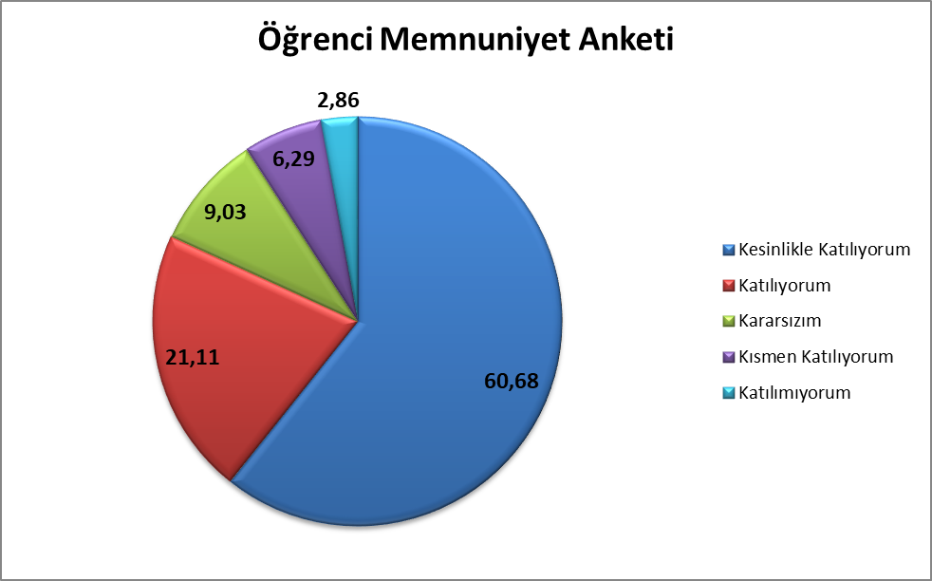

OKUL ADI : Köyceğiz Fehmi Başoğlu İlkokulu |  |  | OKUL ÇALIŞAN MEMNUNİYET ANKETİ DEĞERLENDİRME TABLOSU
TOPLAM KATILAN SAYISI : 23 |  |  | NOT: Sorulara verilen cevap sayıları bu bölüme işlenecektir, örnek yan sekmede mevcuttur
ANKET SORULARI |  |  | TAM  5 | ÇOK  4 |  | ORTA 3 | AZ 2 | HİÇ  1
1 | Yöneticilerimiz çalışanların görüşlerini dikkate almaktadır. |  | 19 | 2 |  | 2 | 0 | 0
2 | Yöneticilerimiz işinin gerektirdiği yeterliliğe sahiptir. |  | 19 | 2 |  | 2 | 0 | 0
3 | Yöneticilerimiz insan ilişkilerine önem vermektedir. |  | 23 | 0 |  | 0 | 0 | 0
4 | Yöneticilerimiz, yaratıcı ve yenilikçi düşüncelerin üretilmesini teşvik etmektedir. |  | 19 | 2 |  | 2 | 0 | 0
5 | Yöneticilerimiz, teknolojik gelişmeleri takip etmektedir. |  | 20 | 3 |  |  | 0 | 0
6 | Yöneticilerimiz, okulda birlikte çalışmayı (takım çalışmasını) destekler. |  | 18 | 5 |  |  | 0 | 0
7 | Yöneticilerimiz, katıldıkları hizmet-içi eğitim, konferans ve seminer sonuçlarını çalışanlarla paylaşırlar. |  | 14 | 5 |  | 4 | 0 | 0
8 | Yöneticiler, çalışanların değişim yaratacak fikirleri desteklenmektedir |  | 20 | 3 |  | 0 | 0 | 0
9 | Yöneticiler, okulun vizyonunu, stratejilerini, iyileştirmeye açık alanlarını vs..çalışanlarla paylaşır. |  | 20 | 3 |  | 3 | 0 | 0
10 | Yöneticiler, iyileştirme takım çalışmalarının önerilerini dikkate alarak iyileştirmeler yapar. |  | 18 | 4 |  | 1 | 0 | 0
11 | Okul yöneticisi, iyi performans gösteren personeli (veya ekibi) aylıkla ödül, takdir, teşekkür vs ile ödüllendirir. |  | 21 | 2 |  | 0 | 0 | 0
12 | Yöneticiler, iyi performans gösteren personeli/ekibi, öğretmenler kurulu toplantılarında, törenlerde vb. duyurarak takdir eder. |  | 21 | 2 |  | 0 | 0 | 0
13 | Yöneticinin çalışanları değerlendirirken kullandığı kriterler çalışanlara duyurulur. |  | 19 | 4 |  |  | 0 | 0
14 | Yöneticiler, çalışanların performansını etkileyen sebepleri araştırmaktadır. |  | 12 | 6 |  | 5 | 0 | 0
15 | Yöneticiler, çalışanların performanslarını yükseltmek için gerekli önlemleri alır. |  | 19 | 2 |  | 2 | 0 | 0
16 | Yönetici tüm çalışanlara görevlerini (iş tanımlarını) bildirir. |  | 23 | 0 |  | 0 | 0 | 0
17 | Okulda düzenlenecek sosyal kültürel faaliyetlere, eğitsel kol vs.lere, çalışanların ilgi ve yetenek ve istekleri doğrultusunda görevlendirmeler yapılır. |  | 19 | 2 |  | 2 | 0 | 0
18 | Okulda çalışanlar arasında gruplaşmalar, dedikodular vs.. olmaz. |  | 23 | 0 |  | 0 | 0 | 0
19 | Çalışanların özlük işlemleri düzenli yapılır. |  | 23 | 0 |  | 0 | 0 | 0
20 | Okulumuz huzurludur. |  | 21 | 2 |  | 0 | 0 | 0
21 | Yöneticiler, karşı fikirlere saygılıdır. |  | 22 | 1 |  | 0 | 0 | 0
22 | Okulumuzla çalışanlarla ilgili kararlar, çalışanların katılımıyla demokratik bir şekilde alınır. |  | 21 | 2 |  | 0 | 0 | 0
23 | Okulda çalışanların dile getirdiği şikayet ve öneriler dikkate alınmaktadır |  | 22 | 1 |  | 2 | 0 | 0
24 | Okulumuzun kalite politikasını destekliyorum . |  | 20 | 3 |  | 0 | 0 | 0
25 | Okul teknik araç ve gereç yönünden yeterli donanıma sahiptir. |  | 12 | 5 |  | 6 | 0 | 0
26 | Çalışanların okulda yemek, servis vb. ihtiyaçları karşılanır. |  | 0 | 0 |  | 0 | 0 | 23
27 | Okulda ihtiyaç duyduğum malzemeye zamanında ulaşabilirim (renkli tebeşir, fotokopi vs...) |  | 23 | 0 |  | 0 | 0 | 0
28 | Okulda çalışanlara, sınıflara/bürolara yapılan araç gereç dağıtımında eşitlik ilkesi uygulanır. |  | 23 | 0 |  | 0 | 0 | 0
29 | Kurumdaki tüm duyurular çalışanlara zamanında iletilir. |  | 21 | 2 |  | 0 | 0 | 0
30 | Okulumuzda yapılan faaliyetlerde herkes birbirine yardımcı olur. |  | 18 | 3 |  | 2 | 0 | 0
31 | Okul yöneticileri ile sağlıklı iletişim kurabiliyorum. |  | 22 | 1 |  | 0 | 0 | 0
32 | Okulda, öğretmenler ile sağlıklı iletişim kurabiliyorum. |  | 20 | 3 |  | 0 | 0 | 0
33 | Okulda, diğer çalışanlar ile sağlıklı iletişim kurabiliyorum. |  | 15 | 7 |  | 2 | 0 | 0
34 | Kendimi okulun değerli bir üyesi olarak görürüm. |  | 23 | 0 |  | 0 | 0 | 0
35 | Okulda kendimi güvende hissederim. |  | 23 | 0 |  | 0 | 0 | 0
36 | Yaptığım işten zevk alıyorum ve işimi seviyorum. |  | 21 | 2 |  | 0 | 0 | 0
37 | Aldığım ücret yeterlidir. |  | 0 | 0 |  | 9 | 14 | 0
38 | Okul yönetiminden memnunum. |  | 21 | 2 |  | 0 | 0 | 0
39 | Yöneticilerin sergilediği tutum ve davranışlar, çalışanları motive edici yöndedir. |  | 22 | 1 |  | 0 | 0 | 0
40 | Yöneticiler, çalışanların hizmet içi eğitim ihtiyaçlarını karşılamak için kişi ve kuruluşlarla işbirliği yapar. |  | 16 | 7 |  | 0 | 0 | 0
41 | Yöneticiler, çalışanların mesleklerinde gelişmeleri için gerekli desteği verir (HİE’lere katılımlarda, yüksek lisans yapmada vs...) |  | 21 | 0 |  | 0 | 0 | 0
42 | Çalışanlara yönelik sosyal ve kültürel faaliyetler düzenlenir. |  | 10 | 7 |  | 6 | 0 | 0
43 | Okulda düzenlenen sosyal ve kültürel faaliyetlere severek katılmaktayım. |  | 18 | 4 |  | 1 | 0 | 0
44 | Yöneticilerimiz, hizmet alanların beklentilerini dikkate alır. |  | 21 | 2 |  | 0 | 0 | 0
45 | Okul yerel ve genel toplum üzerinde olumlu etki bırakacak çalışmalar yapmaktadır. |  | 17 | 6 |  | 0 | 0 | 0
46 | Okul doğal kaynakları korumakta ve doğal çevrenin korunması için gayret göstermektedir. |  | 21 | 2 |  | 0 | 0 | 0
47 | Kurumda geri dönüşümü mümkün atıklar toplanmaktadır. |  | 23 | 0 |  | 0 | 0 | 0
1- Konumunuz |  |  |  |  | 3- Yaşınız
1 | Yönetici |  | 2 | Kadın |  | 15 | 18-25 yaş | 0
2 | Öğretmen |  | 20 | Erkek |  | 5 | 26-33 yaş | 1
3 | Diğer Çalışanlar |  | 2 |  |  |  | 34-41 yaş | 7
 |  |  |  |  |  |  | 42-49 yaş | 4
 |  |  |  |  |  |  | 50 yaş ve üzeri | 8

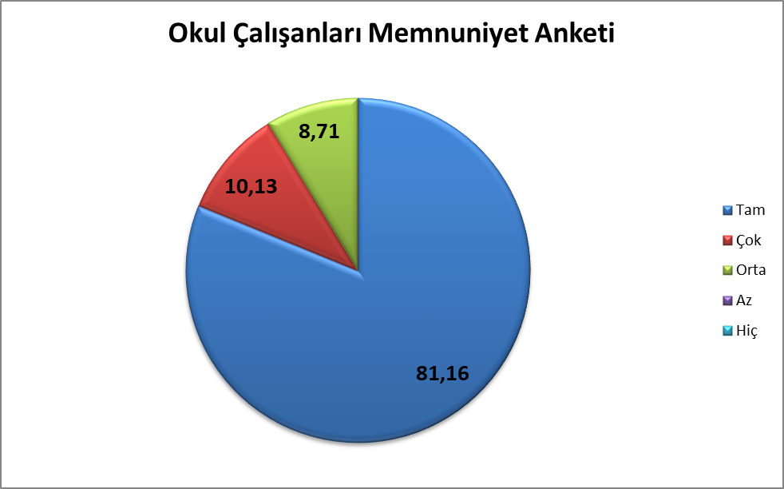

OKUL ADI : Köyceğiz Fehmi Başoğlu İlkokulu |  | VELİ MEMNUNİYET ANKETİ DEĞERLENDİRME TABLOSU
TOPLAM KATILAN SAYISI : 163 |  | NOT: Sorulara verilen cevap sayıları bu bölüme işlenecektir, örnek yan sekmede mevcuttur

ANKET SORULARI |  | TAM  5 | ÇOK  4 | ORTA 3 | AZ 2 | HİÇ  1
1 | İhtiyaç duyduğumda okul personeliyle (Yönetici, öğretmen, memur, hizmetli, kantin görevlisi gibi) rahatlıkla görüşebiliyorum. | 163 | 0 | 0 | 0 | 0
2 | Bizi ilgilendiren okul duyurularını zamanında öğreniyorum. | 163 | 0 | 0 | 0 | 0
3 | Okuldaki veli toplantıları ihtiyaçlarıma cevap verecek şekilde düzenlenmektedir. | 163 | 0 | 0 | 0 | 0
4 | Okuldan, ihtiyacım olan konularda rehberlik hizmeti almaktayım. | 161 | 2 | 0 | 0 | 0
5 | Okul ile ilgili istek ve şikayetlerimi okula iletebiliyorum. | 163 | 0 | 0 | 0 | 0
6 | Okula ilettiğim istek ve şikayetlerim dikkate alınıyor. | 163 | 0 | 0 | 0 | 0
7 | Okul yöneticilerine güvenirim. | 160 | 3 | 0 | 0 | 0
8 | Okulun öğretmenlerine güvenirim. | 163 | 0 | 0 | 0 | 0
9 | Okulun diğer personeline (Memur, hizmetli vb.) güvenirim. | 160 | 3 | 0 | 0 | 0
10 | Okulda yabancı kişilere karşı güvenlik önlemleri alınmaktadır. | 160 | 3 | 0 | 0 | 0
11 | Okulda yangın ve doğal afetlere (Deprem, sel, vb.) karşı gerekli güvenlik önlemleri alınır. | 161 | 2 | 0 | 0 | 0
12 | Okul yolu (varsa okul servisleri) güvenlidir. | 103 | 60 | 0 | 0 | 0
13 | Veli temsilcileri tüm velileri temsil edebilmektedir. | 161 | 2 | 0 | 0 | 0
14 | Okulda bizleri ilgilendiren kararlarda görüşlerimiz dikkate alınır. | 160 | 3 | 0 | 0 | 0
15 | Öğrenci devamsızlık bilgilerine rahatlıkla ulaşabiliyorum. | 155 | 8 | 0 | 0 | 0
16 | Öğrencimin notlarını rahatlıkla takip edebiliyorum. | 155 | 8 | 0 | 0 | 0
17 | Öğrenci işleri ile ilgili belgeler (nakil, karne, mezuniyet belgesi vb.) zamanında düzenlenir. | 163 | 0 | 0 | 0 | 0
18 | Çocuğumuz anlamadığı bir şeyi öğretmenine rahatlıkla sorabilmektedir | 157 | 6 | 0 | 0 | 0
19 | Çocuğumuz okulda öğrendiklerini günlük yaşamda kullanabilmektedir. | 160 | 3 | 0 | 0 | 0
20 | Okulda eğitim-öğretimin sağlıklı bir şekilde yürütülmesi için yeterli sayıda görevli vardır. | 163 | 0 | 0 | 0 | 0
21 | Okul her zaman temiz ve bakımlıdır. | 158 | 5 | 0 | 0 | 0
22 | Okul, öğrencilerin sağlığı, gelişimi açısından uygun fiziki ortama sahiptir (rutubetsiz,havalandırmalı, geniş, ferah vs...) | 102 | 61 | 0 | 0 | 0
23 | Okulun kantininde ve varsa yemekhanesinde satılan malzemeler temiz ve sağlıklıdır. | 107 | 56 | 0 | 0 | 0
24 | Okul kantininde ve varsa yemekhanesinde satılan malzemeler hesaplıdır. | 82 | 81 | 0 | 0 | 0
25 | Okul yatakhanesi temiz ve bakımlıdır. | 0 | 0 | 0 | 0 | 0
26 | Okuldaki sosyal etkinlikler öğrencimin yeteneklerini geliştirecek şekilde düzenlenmektedir. | 156 | 7 | 0 | 0 | 0
27 | Öğrencim okulda sosyalleşti. | 155 | 8 | 0 | 0 | 0
28 | Okulda öğrencimin farkında olmadığım yetenekleri ortaya çıktı. | 160 | 3 | 0 | 0 | 0
29 | Öğrenci başarıları değerlendirilirken tarafsız davranıldığını düşünüyorum | 163 | 0 | 0 | 0 | 0
30 | Öğrencim okuldaki başarıları ödüllendirilir. | 161 | 2 | 0 | 0 | 0
31 | Öğrencim okulda milli ve manevi değerleri öğrenebilmektedir. | 163 | 0 | 0 | 0 | 0
32 | Öğrencim okulda temel ahlak kurallarını öğrenebilmektedir. | 163 | 0 | 0 | 0 | 0
33 | Okulda öğrencim olumlu bir kişilik kazanabilmektedir. | 163 | 0 | 0 | 0 | 0
34 | Okul tesisleri (sportif-eğlence-kültürel faaliyetler) çevrenin kullanımına sunulmaktadır. | 150 | 13 | 0 | 0 | 0
35 | Okul, çevre ve insan sağlığı ile ilgili çalışmalara destek verir. | 160 | 3 | 0 | 0 | 0
36 | Okul, ulusal bayram ve törenlere çevrenin katılımını sağlar. | 163 | 0 | 0 | 0 | 0
37 | Okul, çevre kirliliğinin (gürültü,temizlik v.b) önlenmesi konusunda duyarlıdır. | 161 | 2 | 0 | 0 | 0
38 | Okul çalışanları ve öğrenciler davranışlarıyla çevreye iyi örnek olur. | 160 | 3 | 0 | 0 | 0
39 | Çevreden okulla ilgili olumlu eleştiriler duyarım. | 159 | 4 | 0 | 0 | 0
40 | Bu okulu başkalarına da tavsiye ederim. | 160 | 3 | 0 | 0 | 0
 | ORTALAMA | 158,35 | 4,65 | 0 | 0 | 0

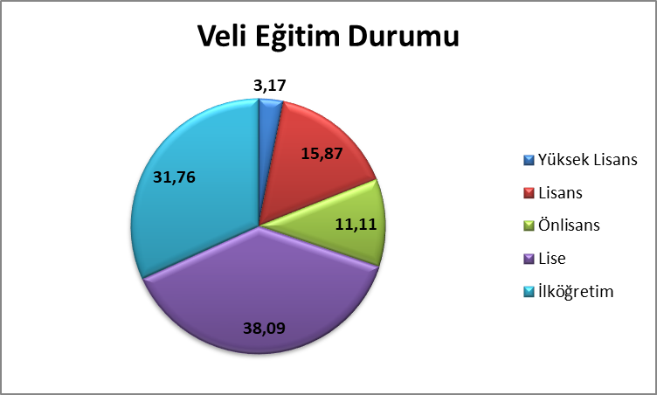

2.6.PESTLE (Politik, Ekonomik, Sosyo-Kültürel, Teknolojik, Ekolojik, Etik) Analizi

GZFT (Güçlü, Zayıf, Fırsat, Tehdit) Analizi
Okulumuzun temel istatistiklerinde verilen okul künyesi, çalışan bilgileri, bina bilgileri, teknolojik kaynak bilgileri ve gelir gider bilgileri ile paydaş anketleri sonucunda ortaya çıkan sorun ve gelişime açık alanlar iç ve dış faktör olarak değerlendirilerek GZFT tablosunda belirtilmiştir. Dolayısıyla olguyu belirten istatistikler ile algıyı ölçen anketlerden çıkan sonuçlar tek bir analizde birleştirilmiştir.
Kurumun güçlü ve zayıf yönleri donanım, malzeme, çalışan, iş yapma becerisi, kurumsal iletişim gibi çok çeşitli alanlarda kendisinden kaynaklı olan güçlülükleri ve zayıflıkları ifade etmektedir ve ayrımda temel olarak okul müdürü/müdürlüğü kapsamından bakılarak iç faktör ve dış faktör ayrımı yapılmıştır.

İçsel Faktörler
Güçlü Yönler
Öğrenciler | Öğrencilerin okula devamının sağlanması, ve karmaşa bulunmaması,
Çalışanlar | Çalışanlar arasındaki uyum ,dayanışma ve tecrübe
Veliler | Farklı meslek gruplarından olmaları  Okulla iletişiminin güçlü olması
Bina ve Yerleşke | Okul bahçesinin büyük ve düzenli olması çeşitli oyun alanlarına sahip olması  Teknolojik alt yapının uygun olması  Okul bahçesinde basketbol sahası olması
Donanım | Her sınıfta Akıllı Tahta olması, kullanılabilir internet olması  Binalarda ve bahçede güvenlik kameralarının olması
Bütçe | Okul aile birliğinin düzenli çalışması.
Yönetim Süreçleri | Liderlik davranışlarını sergileyebilen yönetici ve çalışanların bulunması
İletişim Süreçleri | Okulun web sitesinin aktif olması.  Okul personelleri ile gerek doğrudan gerekse telefon uygulaması yoluyla iletişim kurulabilmesi  Duyuruların imza karşılığı tebliği ve doğrudan ilgililere bildirilme yapılması  Öğrenci devamsızlıklarının sınıf rehber öğretmenlerince ve idarece velilere mesaj yoluyla veya aranarak bilgi verilmesi ayrıca devamsızlık mektuplarının zamanında velilere gönderilmesi

Zayıf Yönler
Öğrenciler | Sınıf Öğrenci sayılarının çokluğu,parçalanmış aile sayısının fazlalığı
Çalışanlar | Proje ve etkinliklerin sayısının fazla olması
Veliler | Ekonomik yönlerinin zayıf olması,çok fazla göç alınması
Bina ve Yerleşke | Okul bahçesinin ortaokulla beraber kullanılması, iki ayrı binanın olması.
Donanım | Sınıfları öğrenci sayılarına göre küçük olması  Beden eğitimi ve oyun dersinin materyallerinin yetersiz ve eksik olması
Bütçe | Okul aile birliğinin bütçesinin zayıf olması

Dışsal Faktörler
Fırsatlar
Politik | Milli Eğitim Bakanlığı ve İl ve İlçe Milli Eğitim Müdürlüğü 2024-2028 Stratejik Planlarının hazırlanıp incelenmesi  Oluşturulması gereken kurul ve komisyonlar.  Çağın gereklerine cevap verebilecek eğitim sistemi üzerine çalışmaların yapılması
Ekonomik | Okulumuzun belde merkezinde ve ilçeye yakın olmasından dolayı çeşitli kurum ve kuruluşlar ile hayırseverlerin ekonomik desteğinin olması
Sosyolojik | Okul çevresinin güvenli bir ortam oluşturması  Okulun ilçe merkezinde olmasından dolayı ulaşımın kolay olması
Teknolojik | Okulun tamamında teknolojik donanımların bulunması
Mevzuat-Yasal | Personelin yasal hak ve sorumluluklarının iyileştirilmesine yönelik çalışmalar ( Öğretmenlik Meslek Kanunu)  Yasal yükümlülüklerin belirlenmesi  Milli eğitimin temel politikaları
Ekolojik | Okul bahçesine yakın kanal bulunması, geniş olması  Çeşitli meyve ve ekolojik öneme haiz bitkilerin bulunması  Sıfır Atık projesinin hayata geçirilmesi.

Tehditler
Ekonomik | Gelir düzeyi düşük veli profili nedeniyle öğrencilere yeterli destek verilememesi
Sosyolojik | Çevrenin sosyal ve kültürel yönden gelişmesinin eksik olması  Çevre nüfusunun hızlı artışı
Teknolojik | Öğrencilerin bir çoğunun bilgisayar ve internete evde ulaşabiliyor olması.
Ekolojik | İlimizin 1. derece deprem kuşağında olması

Gelişim ve Sorun Alanları
Gelişim ve sorun alanları analizi ile GZFT analizi sonucunda ortaya çıkan sonuçların planın geleceğe yönelim bölümü ile ilişkilendirilmesi ve buradan hareketle hedef, gösterge ve eylemlerin belirlenmesi sağlanmaktadır.
Gelişim ve sorun alanları ayrımında eğitim ve öğretim faaliyetlerine ilişkin üç temel tema olan Eğitime Erişim, Eğitimde Kalite ve kurumsal Kapasite kullanılmıştır. Eğitime erişim, öğrencinin eğitim faaliyetine erişmesi ve tamamlamasına ilişkin süreçleri; Eğitimde kalite, öğrencinin akademik başarısı, sosyal ve bilişsel gelişimi ve istihdamı da dâhil olmak üzere eğitim ve öğretim sürecinin hayata hazırlama evresini; Kurumsal kapasite ise kurumsal yapı, kurum kültürü, donanım, bina gibi eğitim ve öğretim sürecine destek mahiyetinde olan kapasiteyi belirtmektedir.

Eğitime Erişim | Eğitimde Kalite | Kurumsal Kapasite
Okullaşma Oranı | Akademik Başarı | Kurumsal İletişim
Okula Devam/ Devamsızlık | Sosyal, Kültürel ve Fiziksel Gelişim | Kurumsal Yönetim
Okula Uyum, Oryantasyon | Sınıf Tekrarı | Bina ve Yerleşke
Özel Eğitime İhtiyaç Duyan Bireyler | İstihdam Edilebilirlik ve Yönlendirme | Donanım
Yabancı Öğrenciler | Öğretim Yöntemleri | Temizlik, Hijyen
Hayat boyu Öğrenme | Ders araç gereçleri | İş Güvenliği, Okul Güvenliği
 |  | Taşıma ve servis

Gelişim ve sorun alanlarına ilişkin GZFT analizinden yola çıkılarak saptamalar yapılırken yukarıdaki tabloda yer alan ayrımda belirtilen temel sorun alanlarına dikkat edilmesi gerekmektedir.

Gelişim ve Sorun Alanlarımız
1.TEMA: EĞİTİM VE ÖĞRETİME ERİŞİM
1 | Okul öncesi eğitimde okullaşma
2 | Sürekli devamsız öğrencilerin okula kazandırılması için veli görüşmeleri arttırılacak.
3 | Öğrencilerin devamsızlık nedenleri araştırılarak gerekli tedbirler alınacaktır.
4 | Özel Eğitime İhtiyaç Duyan Bireyler
5 | Özel eğitime ihtiyaç duyan bireylerin uygun eğitime erişimi
6 | Eylül ayının ilk haftasından itibaren Anasınıfı, 1. ve 5. Sınıflara yönelik oryantasyon çalışmaları yapılacaktır.
7 | Temel eğitimden ortaöğretime geçiş
8 | Velilerin öğrencilere yararlı olabileceği yolları göstermek.

2.TEMA: EĞİTİM VE ÖĞRETİMDE KALİTE
1 | Akademik Başarı
2 | Sosyal, Kültürel ve Fiziksel Gelişim
3 | Sınav kaygısı
4 | Öğrencilerin kendini rahat ifade edebileceği ve fikir üretebileceği ortamlar sunmak.

3.TEMA: KURUMSAL KAPASİTE
1 | Temizlik, Hijyen
2 | Okulumuzda akıllı tahta, taşınabilir bilgisayarların öğretimde etkin kullanılmasını sağlamak
3 | Yeterli sayıda öğretmenin bulunması
4 | Kurum yöneticilerinin deneyimli ve işbirliğine yatkın olması
5 | Kurum kültürünün yerleşmiş olması
6 | Her türlü yazışmaların DYS, Mail gibi iletişim unsurlarıyla sağlanması
7 | Bahçe ve ağaç bakımı yapılması.
8 | Temizlik, Hijyen

BÖLÜM III: MİSYON, VİZYON VE TEMEL DEĞERLER
Okul Müdürlüğümüzün Misyon, vizyon, temel ilke ve değerlerinin oluşturulması kapsamında öğretmenlerimiz, öğrencilerimiz, velilerimiz, çalışanlarımız ve diğer paydaşlarımızdan alınan görüşler, sonucunda stratejik plan hazırlama ekibi tarafından oluşturulan Misyon, Vizyon, Temel Değerler; Okulumuz üst kurulana sunulmuş ve üst kurul tarafından onaylanmıştır.
MİSYONUMUZ;
Eğitim, öğretimde fırsat eşitliğini sağlamak, her bireye ulaşarak
21. yüzyıl becerileri ile bağdaşık eğitim hizmeti sunmaktır

VİZYONUMUZ;
Kaliteli eğitim hizmeti anlayışıyla
milli kalkınmaya öncülük eden bir eğitim kurumu olmaktır

TEMEL DEĞERLERİMİZ
1-Atatürk’ün ilke ve inkılaplarını korumak
2-En büyük yatırım insana yapılan yatırımdır anlayışı
3-Karşılıklı güven ve dürüstlük
4-Sabırlı, hoşgörülü ve kararlı olmak
5-Toplum yararını gözetmek
6-Araştırmacı ve girişimci olmak
7-Bireysel farkları önemsemek
8-Yeniliklere açık olmak
9-Teknolojik gelişimleri izlemek ve kullanmak
10-Ekip ve grup çalışmasını önemsemek

BÖLÜM IV: AMAÇ, HEDEF VE EYLEMLER

TEMA I: EĞİTİM VE ÖĞRETİME ERİŞİM
Eğitim ve öğretime erişim okullaşma ve okul terki, devam ve devamsızlık, okula uyum ve oryantasyon, özel eğitime ihtiyaç duyan bireylerin eğitime erişimi, yabancı öğrencilerin eğitime erişimi ve hayat boyu öğrenme kapsamında yürütülen faaliyetlerin ele alındığı temadır.

Stratejik Amaç 1:

Öğrencilerin eğitim öğretime etkin katılımlarıyla donanımlı olarak bir üst öğrenime geçişi sağlanacaktır.Stratejik Hedef 1:
Stratejik Hedef 1:
Öğrenme kayıpları önleyici çalışmalar yapılarak azaltılacaktır.
Performans Göstergeleri
No | PERFORMANS  GÖSTERGESİ | Mevcut |  | HEDEF |  |  |  |  | Oran
No | PERFORMANS  GÖSTERGESİ | 2023 | 2024 |  | 2025 | 2026 | 2027 | 2028
PG.1.1.a | İlkokullarda Yetiştirme Programına (İYEP) dâhil olan öğrencilerin Türkçe dersi kazanımlarına ulaşma oranı (%) | 95 | 100 |  | 100 | 100 | 100 | 100 | % 100
PG.1.1.b | İlkokullarda Yetiştirme Programına dâhil olan öğrencilerin matematik dersi kazanımlarına ulaşma oranı (%) | 95 | 100 |  | 100 | 100 | 100 | 100 | % 100
PG.1.1.c. | 20 gün ve üzeri özürsüz devamsızlık yapan öğrenci oranı (%) | 10 | 8 |  | 7 | 6 | 5 | 1 | % 90
PG.1.1.d. | 0 gün ve üzeri özürlü devamsızlık yapan öğrenci oranı (%) | 0 | 0 |  | 0 | 0 | 0 | 0 | % 100

TEMA I: Eğitim ve Öğretimde Kalite

Stratejik Amaç 1:

Öğrencilere medeniyetimizin ve insanlığın ortak değerleriyle çağın gereklerine uygun bilgi, beceri, tutum ve davranışlar kazandırılacaktır.
Stratejik Hedef 1: Öğrencilere evrensel değerler, sağlıklı yaşam ve çevre bilinci duyarlılığı kazandırılacaktı
Performans Göstergeleri
No | PERFORMANS  GÖSTERGESİ | Mevcut |  | HEDEF |  |  |  |  | Oran
No | PERFORMANS  GÖSTERGESİ | 2023 | 2024 |  | 2025 | 2026 | 2027 | 2028
PG.1.1.a | Öğrenci başına okunan kitap sayısı | 45 | 60 |  | 70 | 80 | 90 | 90 | % 100
PG.1.1.b | Sağlıklı ve dengeli beslenme ile ilgili verilen eğitim sayısı | 8 | 10 |  | 12 | 14 | 15 | 16 | % 100
PG.1.1.c. | Çevre bilincinin artırılmasına yönelik verilen eğitim sayısı | 4 | 5 |  | 5 | 6 | 6 | 7 | % 90
PG.1.1.d. | Nezaket kurallarına yönelik yapılan etkinlik sayısı | 3 | 4 |  | 4 | 5 | 5 | 6 | % 100

Eylemler
No | Eylem İfadesi | Eylem Sorumlusu | Eylem Tarihi
1.1.1. | Kayıt bölgesinde yer alan öğrencilerin tespiti çalışması yapılacaktır. | Okul Stratejik Plan Ekibi | 01 Ağustos-1 Eylül
1.1.2 | Devamsızlık yapan öğrencilerin tespiti ve erken uyarı sistemi için çalışmalar yapılacaktır. | Müdür Yardımcısı | Eğitim Öğretim Yılı boyunca
1.1.3 | Devamsızlık yapan öğrencilerin velileri ile özel aylık toplantı ve görüşmeler yapılacaktır. | Sınıf Rehber Öğretmenleri | Her ayın son haftası
1.1.4 | Özel eğitime ihtiyacı olan bireylerin velilerine rehberlik  yapılması | Müdür Yardımcısı | 1 Ekim
1.1.5 | Disiplin problemlerinin nedenleri ve öğrenci motivasyonunu artırmaya yönelik faaliyetler düzenlenecektir. | Sınıf Rehber Öğretmenleri | Dönem ortası ve ilk dönem sonunda

Performans Göstergeleri
No | PERFORMANS  GÖSTERGESİ | Mevcut |  | HEDEF |  |  |  |  | Oran
No | PERFORMANS  GÖSTERGESİ | 2023 | 2024 |  | 2025 | 2026 | 2027 | 2028
PG.1.2.a | Özel eğitim kapsamında tanılanmış öğrenci sayısı | 9 | 11 |  | 10 | 12 | 11 | 14 | % 100
PG.1.2.b | Destek Odası Sayısı (Toplam) | 5 | 4 |  | 4 | 3 | 3 | 4 | % 100
PG.1.2.c. | Velilere yönelik düzenlenen faaliyetlere katılan veli oranı | 55 | 60 |  | 60 | 65 | 65 | 70 | % 75
PG.1.2.d. | TBM (Türkiye Bağımlılıkla Mücadele) Programı kapsamında eğitim verilen öğrenci sayısı | 356 | 360 |  | 368 | 380 | 385 | 390 | % 100
PG.1.2.e. | TBM (Türkiye Bağımlılıkla Mücadele) Programı kapsamında eğitim verilen öğretmen sayısı) | 20 | 20 |  | 20 | 20 | 20 | 20 | % 100
PG1.2.f | TBM (Türkiye Bağımlılıkla Mücadele) Programı kapsamında eğitim verilen veli sayısı | 95 | 95 |  | 100 | 110 | 120 | 150 | % 100

Eylemler

No | Eylem İfadesi | Eylem Sorumlusu | Eylem Tarihi
1.2.1. | Kayıt bölgesinde yer alan kaynaştırma öğrencilerin tespiti çalışması yapılacaktır. | Okul Stratejik Plan Ekibi | 01 Ağustos-1 Eylül
1.2.2 | Kayıt bölgesinde kaynaştırma öğrencisi olarak tanımlanmış öğrenciler için destek eğitim odasının açılması sağlanacaktır. | Müdür Yardımcısı | Eğitim Öğretim Yılı boyunca
1.2.3 | Özel eğitime ihtiyacı olan öğrencisi olan veliler ile özel aylık toplantı ve görüşmeler yapılacaktır. | Sınıf Rehber Öğretmenleri | Her ayın son haftası
1.2.4 | Bağımlılıkla mücadele kapsamında okul sınıf rehber öğretmenlerine kurs verilecektir | Bağımlılıkla mücadele Komisyonu | Kasım ayının 3.haftası
1.2.5 | Bağımlılıkla mücadele kapsamında öğrenci ve velilere kurs verilecektir | Sınıf Rehber Öğretmenleri | Dönem ortası ve ilk dönem sonunda

TEMA II: EĞİTİM VE ÖĞRETİMDE KALİTENİN ARTIRILMASI
Eğitim ve öğretimde kalitenin artırılması başlığı esas olarak eğitim ve öğretim faaliyetinin hayata hazırlama işlevinde yapılacak çalışmaları kapsamaktadır.
Bu tema altında akademik başarı, sınav kaygıları, sınıfta kalma, ders başarıları ve kazanımları, disiplin sorunları, öğrencilerin bilimsel, sanatsal, kültürel ve sportif faaliyetleri ile istihdam ve meslek edindirmeye yönelik rehberlik ve diğer mesleki faaliyetler yer almaktadır.

Stratejik Amaç 2:
Öğrencilerimizin gelişmiş dünyaya uyum sağlayacak şekilde donanımlı bireyler olabilmesi için eğitim ve öğretimde kalite artırılacaktır.
Öğrencilerimizin bedensel, ruhsal ve zihinsel gelişimlerine katkı sağlamak amacıyla yerel ve ulusal düzeyde sportif,
sanatsal ve kültürel faaliyetler gerçekleştirilmektedir ve daha fazla motivasyonla katılım artacaktır.
Onur ve iftihar belgesi alan öğrenci oranı da bu kapsamda temel göstergelerden biri olarak
ele alınmıştır. Benzer şekilde, disiplin cezalarındaki azalış da bu bağlamda ele alınmaktadır.
Sınıf rehber öğretmenlerince kişisel, akademik ve mesleki rehberlik etkinlikleri yapılmaktadır.

Stratejik Hedef 2.1.

Öğrenme kazanımlarını takip eden ve velileri de sürece dâhil eden bir yönetim anlayışı ile öğrencilerimizin akademik başarıları ve sosyal faaliyetlere etkin katılımı artırılacaktır.
Öğrencilerimizin bedensel, ruhsal ve zihinsel gelişimlerine yönelik faaliyetlere katılım oranını ve öğrencilerin akademik
başarı düzeylerini artırmayı hedeflemekteyiz.

Performans Göstergeleri
No | PERFORMANS  GÖSTERGESİ | Mevcut |  | HEDEF |  |  |  |  | Oran
No | PERFORMANS  GÖSTERGESİ | 2023 | 2024 |  | 2025 | 2026 | 2027 | 2028
PG.2.1.a | İOKBS kazanan öğrenci sayısı | 0 | 0 |  | 0 | 0 | 0 | 0
PG.2.1.b | Bir eğitim ve öğretim yılı içerisinde sanat, bilim,  kültür ve spor alanlarının birinden en az bir  faaliyete katılan öğrenci oranı(%) | 75 | 80 |  | 80 | 85 | 90 | 95 | % 100
PG.2.1.c. | Takdir ve teşekkür belgesi alan öğrenci oranı (%) (İlkokul 4. ve Ortaokul öğrencileri) | 0 | 0 |  | 0 | 0 | 0 | 0
PG.2.1.d. | Öğrenci başına okunan kitap sayısı | 25 | 30 |  | 32 | 34 | 38 | 40 | % 100
PG.2.1.e. | Sınavla öğrenci alan okullara yerleşen öğrenci sayısı | 0 | 0 |  | 0 | 0 | 0 | 0

Eylemler
No | Eylem İfadesi | Eylem Sorumlusu | Eylem Tarihi
2.1.1. | Akademik başarıyı arttırmaya ve öğrencilerin bilişsel eksikliklerini tamamlama çalışmaları yapılacak | Tüm Öğretmenler | 1 Ekim
2.1.2 | Her düzey eğitim kademesinde gerçekleştirilen sosyal, sanatsal ve sportif faaliyet ve katılım sayısı arttırılacak | Okul Yönetimi | Eğitim öğretim yılı boyunca
2.1.3 | Öğretmenlerin öğrencilere birebir rehberlik yapacağı bir sistem oluşturulacaktır. | Okul Yönetimi | 17 Eylül
2.1.4 | Kitap okuyan öğrencilerin ödüllendirilmesi sağlanacaktır. | Okul Yönetimi | Eğitim Öğretim Yılı sonunda
2.1.5 | Akademik başarısı yüksek olan öğrencilerle birebir rehberlik yapılacak okul tanıtımına önem verilecektir. | Okul Yönetimi | Eğitim öğretim yılı boyunca

Stratejik Hedef 2.2.

Etkin bir rehberlik anlayışıyla, öğrencilerimizi ilgi ve becerileriyle orantılı bir şekilde üst öğrenime veya istihdama hazır hale getiren daha kaliteli bir kurum yapısına geçilecektir.
Performans Göstergeleri
No | PERFORMANS  GÖSTERGESİ | Mevcut |  | HEDEF |  |  |  |  | Oran
No | PERFORMANS  GÖSTERGESİ | 2023 | 2024 |  | 2025 | 2026 | 2027 | 2028
PG.2.2.a | Yetiştirme Kurslarına katılan öğrenci sayısı oranı% | 0 | 0 |  | 0 | 0 | 0 | 0
PG.2.2.b | Sınav kaygısı ve sınav kaygısıyla başa çıkma  yöntemleri ile ilgili yapılan sunum sayısı | 0 | 0 |  | 0 | 0 | 0 | 0 | 0
PG.2.2.c. | Olumsuz davranış gösteren öğrencilere yönelik  Faaliyet oranı% | 5 | 7 |  | 8 | 9 | 10 | 10 | % 100
Eylemler
No | Eylem İfadesi | Eylem Sorumlusu | Eylem Tarihi
2.2.1. | Destekleme ve yetiştirme kurslarına öğrenci katılımları artırılarak takibi sağlanacaktır. | Müdür Yardımcısı | Eylül/ Şubat
2.2.2 | Öğrencilerin sınav kaygısını azaltacak ve öğrenci motivasyonunu artıracak çalışmalar yapılacaktır. | Sınıf Rehber Öğretmenleri | Ekim/Aralık/ Mart/ Mayıs
2.2.3 | Olumsuz davranış gösteren öğrenci velileriyle  görüşülmesi ve iş birliğine gidilmesi | Okul Yönetimi | Eğitim öğretim yılı boyunca

TEMA III: KURUMSAL KAPASİTE

Stratejik Amaç 3:
Beşeri, fiziki, mali ve teknolojik yapı ile yönetim ve organizasyon yapısını iyileştirerek eğitime erişimi ve eğitimde kaliteyi artıracak etkin ve verimli işleyen bir kurumsal yapıyı tesis etmek.

Stratejik Hedef 3.1.
Eğitim ve öğretim hizmetlerinin etkin sunumunu sağlamak için; yönetici, öğretmen ve diğer personelin kişisel ve mesleki becerilerini geliştirmek. Kurumsal iletişim, kurumsal yönetim, bina ve yerleşke, donanım, temizlik, hijyen, iş güvenliği, gibi konularda çalışmalar yapılarak mevcut durumun daha da üstüne çıkılacaktır.
Performans Göstergeleri
No | PERFORMANS  GÖSTERGESİ | Mevcut |  | HEDEF |  |  |  |  | Oran
No | PERFORMANS  GÖSTERGESİ | 2023 | 2024 |  | 2025 | 2026 | 2027 | 2028
PG.3.1.a | Öğretmenlerin gelişimiyle ilgili yapılan işbirliği eğitim faaliyet sayısı | 4 | 5 |  | 5 | 6 | 6 | 6 | % 100
PG.3.1.b | Projeksiyon cihazlarının ve bilgisayarlaın genel bakımının yapılması.(Yılda en az) | 2 | 2 |  | 2 | 2 | 2 | 2 | % 100
PG.3.1.c. | Web sitesi ziyaretçi sayısı (Günlük Ortalama) | 5 | 8 |  | 10 | 15 | 15 | 20 | % 100
PG.3.1.d. | Okul çalışanlarının motivasyonu arttırıcı etkinlik düzenlenmesi. Gezi ,yemek, kahvaltı vb. | 2 | 2 |  | 3 | 3 | 3 | 4 | % 100
PG.3.1.e. | İş Sağlığı ve Güvenliği eğitimi alan personel sayısı | 18 | 20 |  | 20 | 20 | 22 | 22 | % 100
PG.3.1.f. | Bakımı Yapılan Ağaç Sayısı | 32 | 50 |  | 50 | 50 | 50 | 50 | % 100

Eylemler
No | Eylem İfadesi | Eylem Sorumlusu | Eylem Tarihi
3.1.1. | Yönetici, öğretmen ve diğer personellerin kişisel ve mesleki gelişimi için, yıllık merkezi veya mahalli hizmetiçi eğitim faaliyetlerinden en az birine katılımı sağlanacaktır. | Okul Yönetimi | Sene başı.
3.1.2 | Projeksiyon cihazlarının ve bilgisayarların genel bakımının periyodik olarak yaptırılması. | Okul Yönetimi | Her Yıl
3.1.3 | Web sitesi sürekli güncellenecektir. | Web Yayın Kurulu | Her Ay
3.1.4 | Müdürlüğümüz çalışanlarının motivasyon ve iş doyumunu artırmaya yönelik çalışmalar yapılacaktır. | Okul Yönetimi | Her Dönem
3.1.5 | İş sağlığı ve güvenliği eğitimleri takip edilecek, eğitim almayan personelin eğitim alması sağlanacaktır. | Okul Yönetimi | Eğitim öğretim yılı başı.
3.1.6 | Okul bahçesindeki tüm ağaçların bakımı yapılacaktır. | Okul Yönetimi | Yıl boyunca
3.1.7 | Temizlik personeli ile iş birliği içinde okulun temizlik ve hijyeninin takibi sağlanacaktır. | Okul Yönetimi | Her gün

Eylemler
No | Eylem İfadesi | Eylem Sorumlusu | Eylem Tarihi
3.2.1. | Engellilerin hizmetine sunulan engelli rampalarından aktif kullanılan engelli rampasının bakımı ve boyanması sağlanacaktır. | Okul Müdürü okul aile birliği | Ağustos ayının son haftası
3.2.2 | Güvenlik kamerası sistemi kontrol edilerek güvenliği artıracak kameraların eklenmesi | Okul Yönetimi okul aile birliği | Eylül ayının ilk haftası
3.2.3 | Kalite standartlarını içeren sertifikalar için başvuru yapılacak | Okul Yönetimi | 1 Ekim
3.2.4 | İş Sağlığı ve Güvenliği eğitimi almayan yeni atanmış personelin eğitime alınması sağlanacak | Okul Yönetimi | Eğitim Öğretim Yılı başında
3.2.5 | Kurum risk analizi ve acil eylem planları güncellenecek | Okul Yönetimi stratejik plan ekibi | Eğitim öğretim yılı başında

V. BÖLÜM: MALİYETLENDİRME
2024-2028 Stratejik Planı Faaliyet/Proje Maliyetlendirme Tablosu

Kaynak Tablosu | 2024 | 2025 | 2026 | 2027 | 2028 | Toplam
Genel Bütçe | 80000 | 100000 | 120000 | 150000 | 170000 | 0
Valilikler ve Belediyelerin Katkısı | 0 | 0 | 0 | 0 | 0 | 0
Diğer (Okul Aile Birlikleri) | 54000 | 65000 | 70000 | 80000 | 95000
TOPLAM

VI. BÖLÜM: İZLEME VE DEĞERLENDİRME

Okulumuz Stratejik Planı izleme ve değerlendirme çalışmalarında 5 yıllık Stratejik Planın izlenmesi ve 1 yıllık gelişim planın izlenmesi olarak ikili bir ayrıma gidilecektir.
Stratejik planın izlenmesinde 6 aylık dönemlerde izleme yapılacak denetim birimleri, il ve ilçe millî eğitim müdürlüğü ve Bakanlık denetim ve kontrollerine hazır halde tutulacaktır.
Yıllık planın uygulanmasında yürütme ekipleri ve eylem sorumlularıyla aylık ilerleme toplantıları yapılacaktır. Toplantıda bir önceki ayda yapılanlar ve bir sonraki ayda yapılacaklar görüşülüp karara bağlanacaktır.

